班级序号__40___

**华南理工大学广州学院**

**2019-2020学年度第2学期**

**课程名称： 软件工程课程论文**

**题　　目： 高校闲置物品交易平台**

**专业班级： 计算机科学与技术5班**

**年　　级： 2018级**

**姓　　名： 邹龙生**

**学　　号：** 201810089264

# 摘要

如今，对于高校的学生来说，买卖二手东西给自己的师弟师妹，可以说是非常常见，而这，也出现了非常多的问题，鱼龙混杂，也会有非常之多的安全隐患，所以需要一款高校二手交易平台的小程序来解决这些问题。同时，开发这么一个小程序更具有便捷性，以及安全性。因为这么一个二手交易平台的出现，可以让那些需要出售二手物品的学生来发布自己的闲置物品，也可以让那些有需要的学生来浏览二手交易平台上的闲置物品，并且完成购买，支付金钱。这是一种买卖双方都是互惠互利的行为。学生之间可以通过手机或者其他联系方式以及面对面进行交流，这样无疑会保证了交易的安全，同时增加了学生之间的距离。

对于当代的大学生来说，校园二手交易平台是安全方便，经济实惠的平台。因为大学生都还没有自己赚钱的能力，还是依靠父母的钱来上学，可能会给父母造成负担。同时，一些同学的闲置物品，自己不再需要的，但是其他同学需要，自己又不舍得扔的，觉得浪费，所以一个二手交易平台的出现可以说是很有必要的。这样能够充分的发挥物品的使用价值。以及还有一些毕业的师兄师姐，他们毕业了肯定有很多不需要的课本，或者是自己平时买的生活用品，但是自己的师弟师妹需要，如果扔掉的话，也会浪费，所以，也可以通过这个平台来进行交易。

因此，一个二手的闲置交易平台的出现，不仅可以节省学生的开支，减轻父母的经济负担，又可以培养学生的绿色消费观，树立良好的大学生理财观。

目录

摘要 1

一、 概述 3

1. 课程设计选题 3

2. 项目背景 3

3. 课程设计报告编写目的 3

二、 可行性分析 3

1.经济可行性 3

2. 技术可能性 4

3. 操作可行性 4

4.法律可行性 4

三、 需求分析 4

1. 功能描述 4

2. 用例图分析 5

(1) 游客用例图 5

(2) 物品发布者用例图 6

(3) 管理员用例图 7

3. 用例图描述 7

4. 数据流图 19

5. 数据字典 23

6. 数据库E-R图 28

四、 概要设计 30

(1) 系统模块化设计 30

(2) 类图 30

(3) 数据库设计 33

五、 详细设计 35

(1) 程序流程图 35

(2) 顺序图和通信图 36

(3) 状态图 47

(4) 活动图 47

六、 测试计划及测试案例编写 49

七、总结 58

八、参考文献 58

# 概述

## 课程设计选题

这次选择这题是因为对这个高校闲置交易平台较为的感兴趣，同时我们学校也确实缺少这么一个平台，可以为学生带来更多的便利，希望能设计这么一个交易的平台的系统。

## 项目背景

随着国家互联网的发展，现在已经离不开人们的生活。尤其是现在的大学，也是完全离不开互联网。也正是因为互联网的发展迅速，同时因为学生们新一代的价值观和消费理念的改变，对高校闲置物品交易平台的需要。

①首先是这个平台有充足的良好的网络环境。现在的大学已经完全普及了互联网的，以达到传递信息，让学生们能在交易平台看到信息。

②有稳定的消费群体。大学每年都有新生的入学，提供了成千上万的消费群体，而且大学生的消费观念大多一致，更加倾向于对一些不是很重要的东西，可以通过这个平台去购买较为实惠的物品。

③方便交易。作为一个校园内的平台，消费群体都是本校的学生，学生之间交易更为的方便，除了微信和电话进行交流，还可以通过面对面进行交流，此过程更为方便快捷。

④安全性好。这个平台只提供给学生们之间发布订单，确认购买订单，无需再让学生们通过微信联系，微信付款这样无保障的交易方式，而是通过这个平台可以更安全，更便捷的进行交易闲置物品。

## 课程设计报告编写目的

对自己设计的系统先进行需求性的分析，以及可行性，减少后期的维护，以及提高代码的质量，早点发现自己的设计的系统哪里有问题，更早的改正过来。

# 可行性分析

可行性分析主要研究四点，一是经济可行性，二是技术可行性，三是操作可行性，四是法律可行性。

## 1.经济可行性

首先开发这个高校闲置物品交易平台是为了学校的同学们交易自己的闲置物品可以更加的方便，快速，以及为交易提供安全的一个平台。这个系统在开发的过程中不需要任何的资金，全部都是由个人进行设计来完成，只有在购买服务器需要一些资金，但是自己购买的是阿里云的学生的优惠服务器，一个月10元，价格实惠。这个项目，收获远远大于付出的这些金钱，可以大大的提升自己的专业能力，利大于弊。

## 技术可能性

本系统采用B/S架构，也正是如今自己具备的一些技术。需要会JSP，HTML+JS，以及SQL的技术的应用，这些都已经上课学过，这些技术能够完成这么一个小的高校闲置物品交易平台的设计。

## 操作可行性

本系统主要根据其他的几个闲置物品交易平台的习惯来进行设计，例如闲鱼，有路网等。以此让用户的操作变得更为的简便，而不会说要非常熟练电脑的人才能进行操作，而是人人都可用的状态。

## 4.法律可行性

本系统全都是自己个人进行开发，知识借鉴了其他交易平台的设计，并无进行抄袭，以及本系统没有任何的违法行为。又或者是侵权行为，本系统不会进行抄袭其他系统。

# 需求分析

## 功能描述

1. 登录功能：可以选择管理员登录或者是用户登录，又或者是游客登录这个系统，其中管理员和用户必须输入正确的用户名和密码。每一种不同的方式进行登录，登录进去所能使用的功能都不一样。
2. 浏览闲置物品信息：任何人都可以对平台内的所有闲置物品进行浏览
3. 注册功能：游客可以进行注册，成为闲置物品交易平台的用户，可以进行发布闲置物品的信息。
4. 添加闲置物品：用户登录系统之后，可以进行添加闲置物品，也就是发布闲置物品信息到平台上，供别人查看购买。
5. 修改闲置物品信息：用户登录系统后，可以对自己已经添加的闲置物品进行修改信息，比如价格或者说明等内容。
6. 删除闲置物品信息：用户登录系统后，可以对已被购买的闲置物品进行删除该信息。
7. 查询信息：用户和管理员登录系统后，可以通过搜索框查询闲置物品的信息，也可以通过旁边的选项来勾选按哪种顺序优先进行查看
8. 修改密码：通过注册时登记的手机号进行修改密码
9. 购买物品：用户登录系统后，就可以去购买发布在平台的闲置物品
10. 查看已售出订单：用户登录系统后，可以点击查看已售出订单来进行查看卖出的闲置物品的订单信息
11. 订单发货：用户登录系统后，对订单信息内还未发货的订单点击发货，并进行发货处理。
12. 查看已购买订单：用户登录系统后，可以点击查看自己已经购买的闲置物品的信息，以及配送情况。
13. 查看用户信息：管理员登录系统后，可以点击查看用户信息，来浏览所有用户的信息，或者是通过搜索框来进行查找用户，可以查看用户的电话以及其他的详细信息。
14. 查看订单信息：管理员登录系统后，可以通过点击订单信息，来浏览所有用户的订单信息情况，并且可以选择已经处理的订单或者是未处理的订单进行查看订单情况。
15. 添加用户的信息：管理员登陆系统后，可以添加信息到用户的信息情况
16. 删除用户的信息：管理员登录系统后，可以删除用户的信息。
17. 删除发布物品信息：管理员登录系统后，可以删除物品发布者发布的不符合规定的物品信息。
18. 保存信息：管理员登录系统后，可以保存用户信息，订单信息到本地的文本文件中。
19. 删除信息：管理员登录系统后，可以删除各种信息。
20. 修改信息：管理员登录系统后，可以修改各种信息。
21. 查询信息：管理员登录系统后，可以查询各种信息。

## 用例图分析

本系统根据功能可以分为三个用例图：

①游客用例图：主要描述游客注册账号，浏览信息（包括价格升降序浏览），以及关键字查找物品和查看发布者联系电话。

②用户用例图：主要描述了用户登录账号，修改密码，闲置物品管理（包括限制物品信息添加，闲置物品信息修改，闲置物品信息删除），关键字查找物品，浏览信息（包括价格升降浏览），查看订单（包括查看已买到物品订单，查看已售出物品订单）以及发货和查看发布者联系电话。

③管理员用例图：主要描述了登录账号，修改密码，闲置物品管理（包括了查询闲置物品，浏览闲置物品，删除闲置物品），查看发布者联系电话，订单管理（包括了查看所有订单信息，查看处理的订单情况，保存订单信息到本地，增加订单信息，修改订单信息，查询订单信息），用户管理（包括了查看用户信息，修改用户信息，增加用户信息，删除用户信息，保存用户信息到本地以及查询用户信息）。

## 游客用例图

用例图分析：在游客用例图中，注册账号，浏览信息，关键字查找物品，查看发布者联系电话和信息都可以在系统中完成的操作，因此这四个用例和游客之间属于关联关系。同时，浏览信息扩展了两个功能，一个是通过价格升序来进行浏览物品信息，一个是通过降序来浏览物品信息。

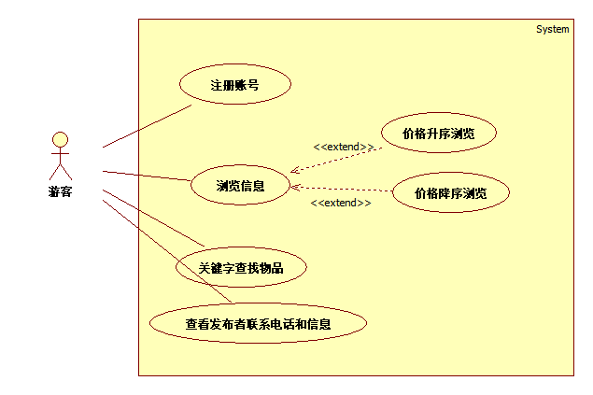

## 物品发布者用例图

用例图分析：在物品发布者用例图中，登录账号，闲置物品管理，关键字查找物品，浏览信息，查看订单，查看发布者联系电话和信息，购物管理这些操作都可以直接在系统中完成，所以直接和物品发布者关联。其中修改密码用例扩展了一个登录账号的用例。其中闲置物品管理包含了登陆账号，闲置物品信息添加，闲置物品信息修改，闲置物品信息删除用例。关键字查找物品包含了登录账号用例。浏览物品信息包含了登录账号用例，同时价格升序浏览和价格降序浏览用例对浏览信息用例进行了扩展，又用了下单用例对浏览物品信息用例进行了扩展。查看订单包含了登录账号用例，并且查看已买到物品订单和查看已经出售物品订单用例对查看订单用例进行了扩展，同时退单用例对查看已买到的物品用例进行了扩展。发货用例对查看已经出售物品订单用例进行了扩展。购物管理用例包含了下单用例，下单包含了结账用例。

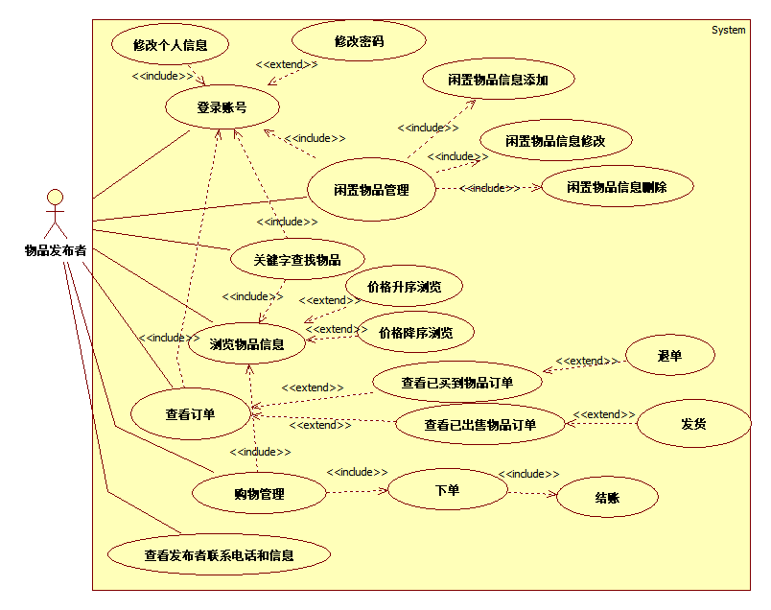

## 管理员用例图

用例图分析：在管理员用例图中，登录账号，闲置物品信息管理，查看发布者联系电话和信息，订单管理，用户管理五个用例这些操作都可以直接在系统中完成,所以直接和管理员进行关联。其中修改密码用例对登录账号用例进行了扩展。闲置物品信息管理包含了登录账号用例，查询闲置物品，浏览闲置物品，删除闲置物品用例。订单管理包含了登陆账号用例，还有查看所有订单信息，查看处理的订单情况，增加订单信息，修改订单信息，查询订单信息用例。以及保存订单信息到本地扩展了订单管理用例。最后是用户管理用例，包含了登录账号用例，也包含了查看用户信息，修改用户信息，增加用户信息，删除用户信息，查询用户信息用例，同时，保存用户信息到本地用例扩展了用户管理用例。

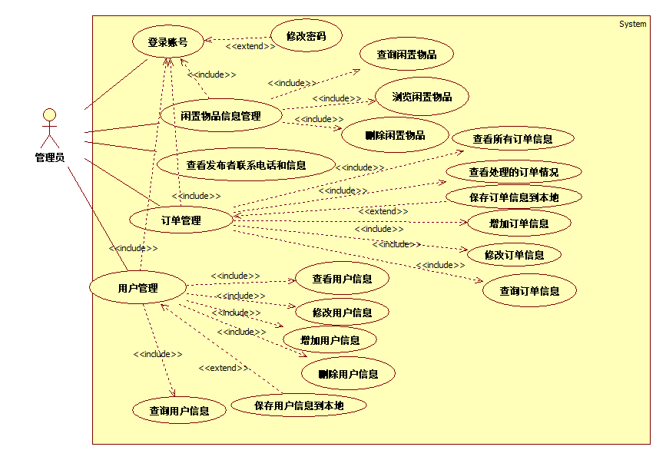

## 用例图描述

1. 注册账号

|  |  |
| --- | --- |
| 用例编号 | UC0001 |
| 用例名称 | 注册账号 |
| 用例说明 | 游客进行账号注册 |
| 前置条件 | 进入系统界面 |
| 基本事件流 | 1、游客向系统发出“注册账号”请求；  2、游客填写相关的信息  3、注册成功 |
| 其他事件流 |  |
| 异常事件流 | 如果游客输入的信息有错或者是密码两次输入不匹配提示重新输入  如果网络异常导致注册失败 |
| 后置条件 | 游客注册账号成功或着注册失败 |
| 其他说明 | 无 |

1. 浏览信息

|  |  |
| --- | --- |
| 用例编号 | UC0002 |
| 用例名称 | 浏览信息 |
| 用例说明 | 用户进行浏览闲置物品信息 |
| 前置条件 | 进入系统界面 |
| 基本事件流 | 1. 游客浏览平台内的闲置物品信息 |
| 其他事件流 |  |
| 异常事件流 | 如果网络异常，则浏览不了闲置物品信息 |
| 后置条件 | 用户浏览闲置物品信息或浏览不了 |
| 其他说明 | 无 |

1. 关键字查找物品

|  |  |
| --- | --- |
| 用例编号 | UC0003 |
| 用例名称 | 关键字查找物品 |
| 用例说明 | 用户进行浏览闲置物品信息 |
| 前置条件 | 进入系统界面 |
| 基本事件流 | 1. 游客在输入框内输入物品相关信息 2. 点击查询 3. 页面内显示相关物品信息 |
| 其他事件流 |  |
| 异常事件流 | 如果网络异常，则查找不了闲置物品信息  如果无该物品，则查找不了闲置物品信息 |
| 后置条件 | 用户查找闲置物品信息成功或者失败 |
| 其他说明 | 无 |

1. 关键字查找物品

|  |  |
| --- | --- |
| 用例编号 | UC0004 |
| 用例名称 | 关键字查找物品 |
| 用例说明 | 用户进行浏览闲置物品信息 |
| 前置条件 | 进入系统界面 |
| 基本事件流 | 1.游客在输入框内输入物品相关信息  2.点击查询  3.页面内显示相关物品信息 |
| 其他事件流 |  |
| 异常事件流 | 如果网络异常，则查找不了闲置物品信息  如果无该物品，则查找不了闲置物品信息 |
| 后置条件 | 用户查找闲置物品信息成功或者失败 |
| 其他说明 | 无 |

1. 查看发布者联系电话和信息

|  |  |
| --- | --- |
| 用例编号 | UC0005 |
| 用例名称 | 查看发布者联系电话和信息 |
| 用例说明 | 用户进行浏览闲置物品信息的时候可以查看发布者的信息和电话 |
| 前置条件 | 进入系统界面 |
| 基本事件流 | 1.用户在浏览闲置物品界面点击想要购买的物品  2.点击发布者的头像  3.页面内显示发布者的信息和电话 |
| 其他事件流 |  |
| 异常事件流 | 如果网络异常，查看失败 |
| 后置条件 | 用户查看发布者信息和电话成功或者失败 |
| 其他说明 | 无 |

1. 登录账号

|  |  |
| --- | --- |
| 用例编号 | UC0006 |
| 用例名称 | 登录账号 |
| 用例说明 | 用户登录系统需要输入正确的账号和密码 |
| 前置条件 | 进入系统界面内 |
| 基本事件流 | 1.用户发出登录请求  2.用户填写账号密码  3.填写完成后，提交登录请求  4.登录成功 |
| 其他事件流 |  |
| 异常事件流 | 如果网络异常，登录失败  如果账号密码输入错误或者账号不存在，登录失败 |
| 后置条件 | 用户登录成功或者失败 |
| 其他说明 | 无 |

1. 修改密码

|  |  |
| --- | --- |
| 用例编号 | UC0007 |
| 用例名称 | 修改密码 |
| 用例说明 | 用户输入正确的密码或者通过手机验证码来修改密码 |
| 前置条件 | 进入系统界面内 |
| 基本事件流 | 1.用户发出修改密码请求  2.用户选择输入正确密码进行修改或者通过手机验证码  3.填写正确密码或者手机验证码进行修改  4.修改成功 |
| 其他事件流 |  |
| 异常事件流 | 如果网络异常，修改失败  如果密码输入错误或者手机验证码错误，修改失败 |
| 后置条件 | 用户登录成功或者失败 |
| 其他说明 | 无 |

1. 闲置物品信息添加

|  |  |
| --- | --- |
| 用例编号 | UC0008 |
| 用例名称 | 闲置物品信息添加 |
| 用例说明 | 用户发布闲置物品信息 |
| 前置条件 | 用户需要先登录到系统 |
| 基本事件流 | 1.用户发出发布闲置物品请求  2.用户输入闲置物品的信息以及添加闲置物品照片  3.填写完成后，提交到系统  4.发布成功 |
| 其他事件流 |  |
| 异常事件流 | 如果网络异常，发布失败  如果信息没有填写正确或者完整，发布失败 |
| 后置条件 | 用户发布成功或者发布失败 |
| 其他说明 | 无 |

1. 闲置物品信息修改

|  |  |
| --- | --- |
| 用例编号 | UC0009 |
| 用例名称 | 闲置物品信息修改 |
| 用例说明 | 用户修改发的布闲置物品信息 |
| 前置条件 | 用户需要先登录到系统 |
| 基本事件流 | 1.用户发出修改闲置物品的信息请求  2.用户修改闲置物品的信息或者闲置物品照片  3.修改完成后，提交到系统  4.修改成功 |
| 其他事件流 |  |
| 异常事件流 | 如果网络异常，修改失败  如果修改信息不正确，修改失败 |
| 后置条件 | 用户修改成功或者修改失败 |
| 其他说明 | 无 |

1. 闲置物品信息删除

|  |  |
| --- | --- |
| 用例编号 | UC0010 |
| 用例名称 | 闲置物品信息删除 |
| 用例说明 | 用户删除发布的闲置物品信息 |
| 前置条件 | 用户需要先登录到系统 |
| 基本事件流 | 1.用户发出删除闲置物品的信息请求  2.提交到系统  3.删除成功 |
| 其他事件流 |  |
| 异常事件流 | 如果网络异常，删除失败 |
| 后置条件 | 用户删除成功或者删除失败 |
| 其他说明 | 无 |

1. 闲置物品信息删除

|  |  |
| --- | --- |
| 用例编号 | UC0011 |
| 用例名称 | 闲置物品信息删除 |
| 用例说明 | 用户删除发布的闲置物品信息 |
| 前置条件 | 用户需要先登录到系统 |
| 基本事件流 | 1.用户发出删除闲置物品的信息请求  2.提交到系统  3.删除成功 |
| 其他事件流 |  |
| 异常事件流 | 如果网络异常，删除失败 |
| 后置条件 | 用户删除成功或者删除失败 |
| 其他说明 | 无 |

1. 查看已买到物品订单

|  |  |
| --- | --- |
| 用例编号 | UC0012 |
| 用例名称 | 查看已买到物品订单 |
| 用例说明 | 用户查看自己购买过的闲置物品的订单 |
| 前置条件 | 用户需要先登录到系统 |
| 基本事件流 | 1.用户发出查看购买过闲置物品的订单的信息请求  2.提交到系统  3.查看购买的闲置物品的订单信息 |
| 其他事件流 |  |
| 异常事件流 | 如果网络异常，查看失败 |
| 后置条件 | 用户查看成功或者查看失败 |
| 其他说明 | 无 |

1. 查看已售出物品订单

|  |  |
| --- | --- |
| 用例编号 | UC0013 |
| 用例名称 | 查看已售出物品订单 |
| 用例说明 | 用户查看自己售出的闲置物品的订单 |
| 前置条件 | 用户需要先登录到系统 |
| 基本事件流 | 1.用户发出查看售出的闲置物品订单的信息请求  2.提交到系统  3.查看售出闲置物品的订单信息 |
| 其他事件流 |  |
| 异常事件流 | 如果网络异常，查看失败 |
| 后置条件 | 用户查看成功或者查看失败 |
| 其他说明 | 无 |

1. 查看所有订单信息

|  |  |
| --- | --- |
| 用例编号 | UC0014 |
| 用例名称 | 查看所有订单信息 |
| 用例说明 | 管理员查看所有用户的订单信息 |
| 前置条件 | 管理员需要先登录到系统 |
| 基本事件流 | 1.管理员发出查看所有用户的订单的信息请求  2.提交到系统  3.查看所有用户的订单信息 |
| 其他事件流 |  |
| 异常事件流 | 如果网络异常，查看失败 |
| 后置条件 | 管理员查看成功或者查看失败 |
| 其他说明 | 无 |

1. 查看处理的订单情况

|  |  |
| --- | --- |
| 用例编号 | UC0015 |
| 用例名称 | 查看处理的订单情况 |
| 用例说明 | 管理员查看所有正在处理的订单信息 |
| 前置条件 | 管理员需要先登录到系统 |
| 基本事件流 | 1.管理员发出查看所有正在处理的订单的信息情况请求  2.提交到系统  3.查看所有正在处理的订单信息情况 |
| 其他事件流 |  |
| 异常事件流 | 如果网络异常，查看失败 |
| 后置条件 | 管理员查看成功或者查看失败 |
| 其他说明 | 无 |

1. 增加订单信息

|  |  |
| --- | --- |
| 用例编号 | UC0016 |
| 用例名称 | 增加订单信息 |
| 用例说明 | 管理员查看所有正在处理的订单信息 |
| 前置条件 | 管理员需要先登录到系统 |
| 基本事件流 | 1.管理员发出增加订单信息请求  2.管理员输入订单信息  3.输入完成后，管理员提交到系统  4.提交成功， |
| 其他事件流 |  |
| 异常事件流 | 如果网络异常，增加失败  如果输入信息不正确，增加失败 |
| 后置条件 | 管理员增加成功或者增加失败 |
| 其他说明 | 无 |

1. 修改订单信息

|  |  |
| --- | --- |
| 用例编号 | UC0017 |
| 用例名称 | 修改订单信息 |
| 用例说明 | 管理员修改订单的信息 |
| 前置条件 | 管理员需要先登录到系统 |
| 基本事件流 | 1.管理员发出修改订单信息请求  2.管理员输入要修改的订单信息  3.输入完成后，管理员提交到系统  4.修改成功， |
| 其他事件流 |  |
| 异常事件流 | 如果网络异常，修改失败  如果输入信息不正确，修改失败 |
| 后置条件 | 管理员修改成功或者修改失败 |
| 其他说明 | 无 |

1. 查询订单信息

|  |  |
| --- | --- |
| 用例编号 | UC0018 |
| 用例名称 | 查询订单信息 |
| 用例说明 | 管理员查询订单的信息 |
| 前置条件 | 管理员需要先登录到系统 |
| 基本事件流 | 1.管理员发出查询订单信息请求  2.管理员输入要查询的订单信息  3.输入完成后，管理员提交到系统  4.查询成功 |
| 其他事件流 |  |
| 异常事件流 | 如果网络异常，查找失败  如果输入信息不正确，查找失败 |
| 后置条件 | 管理员查找成功或者查找失败 |
| 其他说明 | 无 |

1. 查看用户信息

|  |  |
| --- | --- |
| 用例编号 | UC0019 |
| 用例名称 | 查看用户信息 |
| 用例说明 | 管理员查看用户的信息 |
| 前置条件 | 管理员需要先登录到系统 |
| 基本事件流 | 1.管理员发出查看用户信息请求  2.提交到系统  3.查看用户信息请求 |
| 其他事件流 |  |
| 异常事件流 | 如果网络异常，查看失败 |
| 后置条件 | 管理员查看成功或者查看失败 |
| 其他说明 | 无 |

1. 修改用户信息

|  |  |
| --- | --- |
| 用例编号 | UC0020 |
| 用例名称 | 修改用户信息 |
| 用例说明 | 管理员修改用户的信息 |
| 前置条件 | 管理员需要先登录到系统 |
| 基本事件流 | 1.管理员发出修改用户信息请求  2.输入要修改用户的信息  3.输入完成，提交到系统  4.修改成功 |
| 其他事件流 |  |
| 异常事件流 | 如果网络异常，修改失败  如果管理员输入了不正确的信息，则修改失败 |
| 后置条件 | 管理员修改成功或者修改失败 |
| 其他说明 | 无 |

1. 增加用户信息

|  |  |
| --- | --- |
| 用例编号 | UC0021 |
| 用例名称 | 增加用户信息 |
| 用例说明 | 管理员增加用户的信息 |
| 前置条件 | 管理员需要先登录到系统 |
| 基本事件流 | 1.管理员发出增加用户信息请求  2.输入要增加的用户的信息  3.输入完成，提交到系统  4.增加成功 |
| 其他事件流 |  |
| 异常事件流 | 如果网络异常，增加失败  如果管理员输入了不正确的信息，则增加失败 |
| 后置条件 | 管理员增加成功或者增加失败 |
| 其他说明 | 无 |

1. 删除用户信息

|  |  |
| --- | --- |
| 用例编号 | UC0022 |
| 用例名称 | 删除用户信息 |
| 用例说明 | 管理员删除用户的信息 |
| 前置条件 | 管理员需要先登录到系统 |
| 基本事件流 | 1.管理员发出删除用户信息请求  2.确认删除，提交到系统  4.删除成功 |
| 其他事件流 |  |
| 异常事件流 | 如果网络异常，删除失败 |
| 后置条件 | 管理员删除成功或者删除失败 |
| 其他说明 | 无 |

1. 查询用户信息

|  |  |
| --- | --- |
| 用例编号 | UC0023 |
| 用例名称 | 查询用户信息 |
| 用例说明 | 管理员查询用户的信息 |
| 前置条件 | 管理员需要先登录到系统 |
| 基本事件流 | 1.管理员发出查询用户信息请求  2.确认删除，提交到系统  4.删除成功 |
| 其他事件流 |  |
| 异常事件流 | 如果网络异常，删除失败 |
| 后置条件 | 管理员删除成功或者删除失败 |
| 其他说明 | 无 |

1. 保存用户信息到本地

|  |  |
| --- | --- |
| 用例编号 | UC0024 |
| 用例名称 | 保存用户信息到本地 |
| 用例说明 | 管理员保存用户的信息到本地用EXCEL存储 |
| 前置条件 | 管理员需要先登录到系统 |
| 基本事件流 | 1.管理员发出保存用户信息的请求  2.确认确认，提交到系统  3.保存成功 |
| 其他事件流 |  |
| 异常事件流 | 本地内存不足，保存失败 |
| 后置条件 | 管理员保存 |
| 其他说明 | 无 |

## 数据流图

（1）顶层数据流图

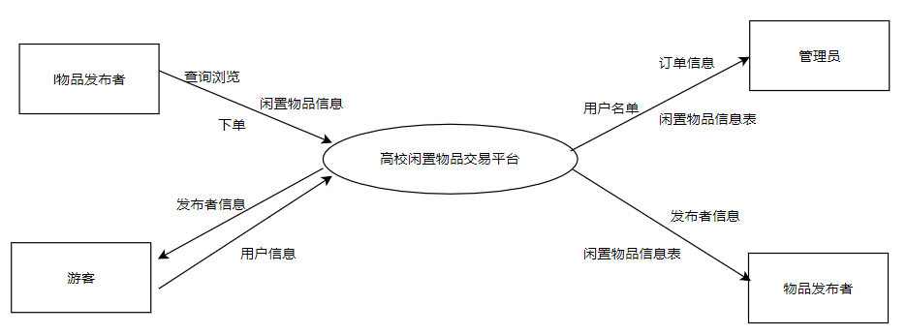

（2）0层数据流图

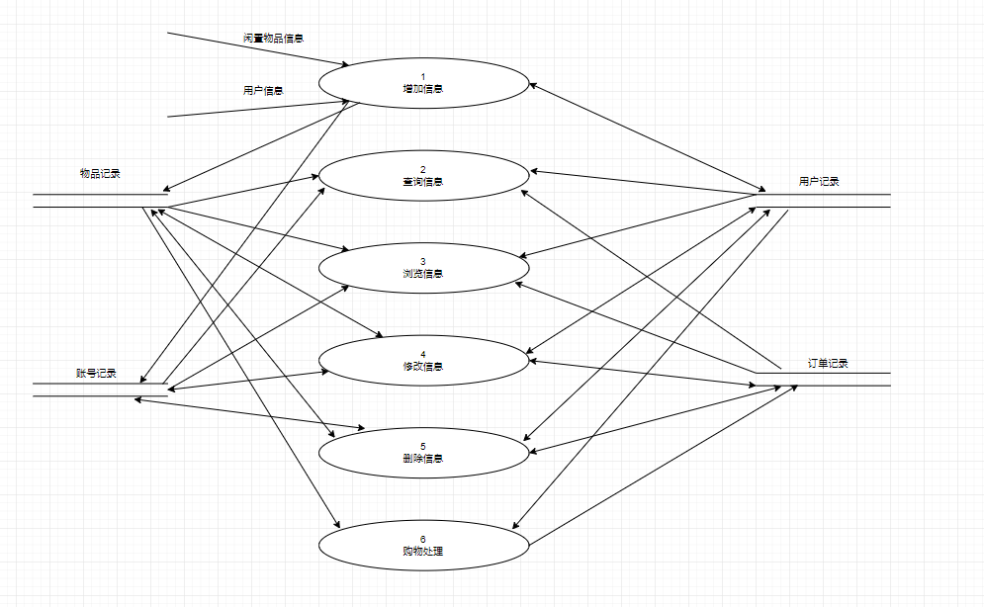

（3）1层数据流图

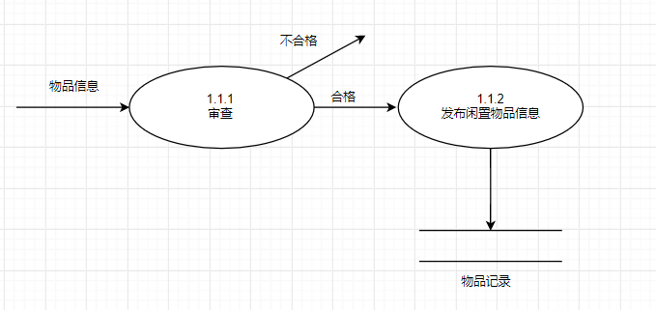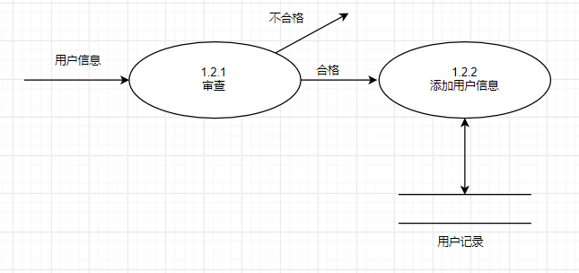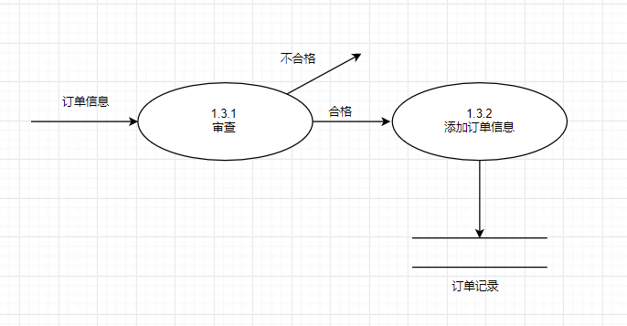

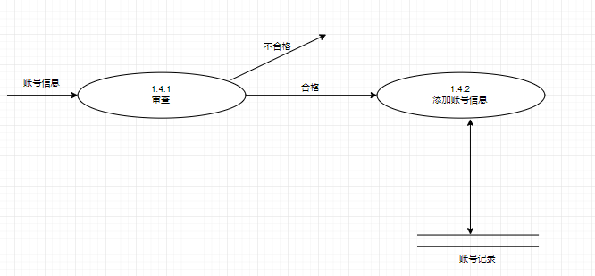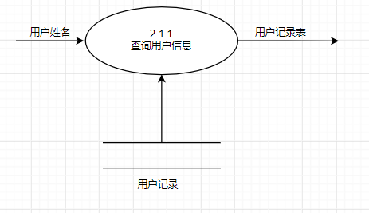

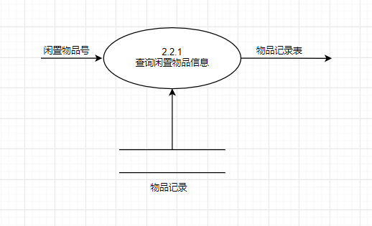

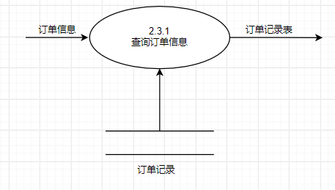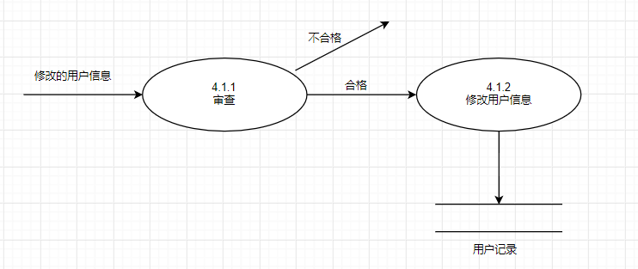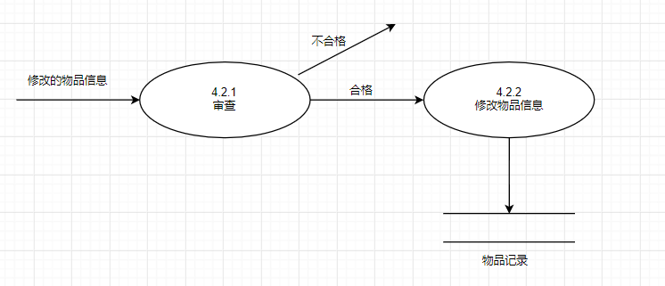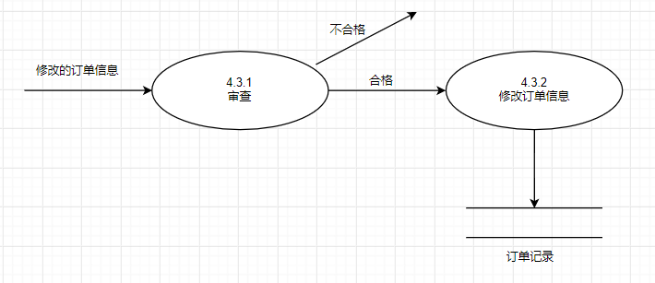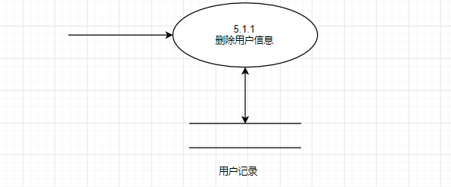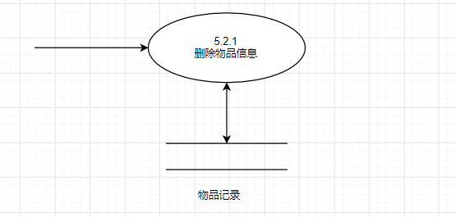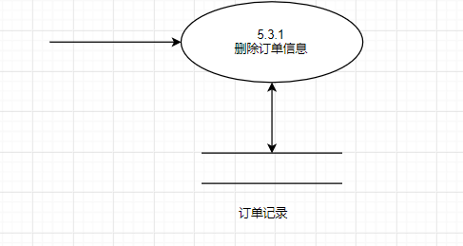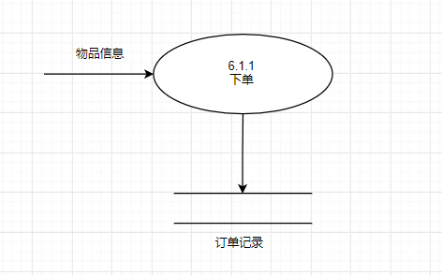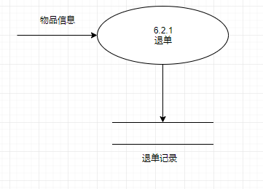

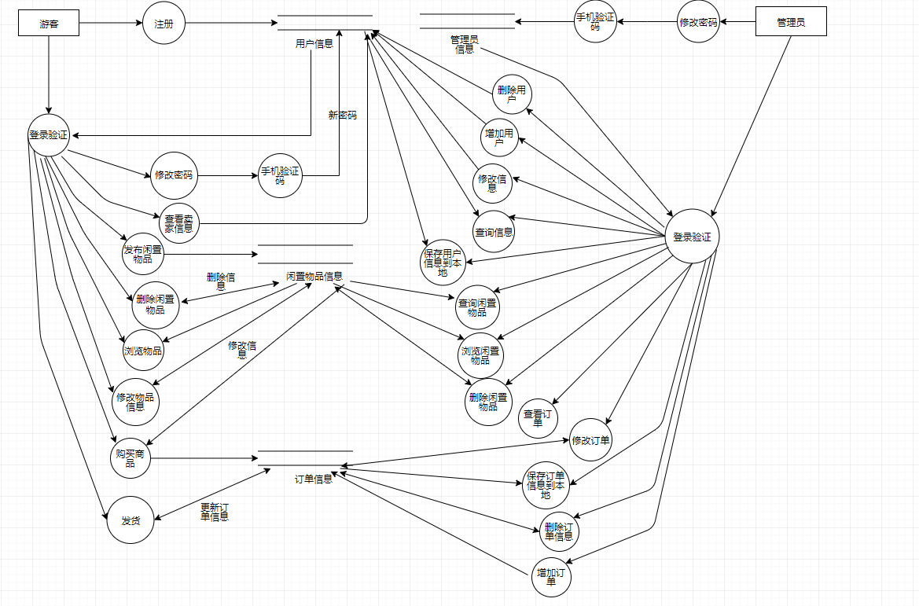

## 数据字典

1. 数据项编号

|  |  |  |  |  |  |
| --- | --- | --- | --- | --- | --- |
| 数据项编号 | 数据项名称 | 数据项含义 | 类型 | 长度 | 取值范围 |
| A0-01 | name | 姓名 | Varchar | 20 |  |
| A0-02 | id | 身份证 | Varchar | 20 |  |
| A0-03 | phone | 手机号 | Varchar | 15 |  |
| A0-04 | sex | 性别 | Varchar | 2 | 男或女 |
| A0-05 | age | 年龄 | int | 4 | 大于0 |
| A0-06 | userType | 用户类型 | Varchar | 2 | 0或者1 |
| A0-07 | goodsName | 物品名称 | Varchar | 20 |  |
| A0-08 | goodsId | 物品编号 | int | 4 |  |
| A0-09 | goodsExplain | 物品说明 | Varchar | 1000 |  |
| A0-10 | goodsPrice | 物品价格 | float | 4 |  |
| A0-11 | userAccount | 用户账号 | Varchar | 20 |  |
| A0-12 | userPassword | 用户密码 | Varchar | 20 |  |
| A0-13 | orderId | 订单编号 | Int | 4 |  |
| A0-14 | orderBuyDate | 下单日期 | Varchar | 20 |  |
| A0-15 | orderSettleDate | 结账日期 | Varchar | 20 |  |
| A0-16 | goodsPublish | 物品发布日期 | Varchar | 20 |  |
| A0-17 | goodsStaus | 物品状态 | Varchar | 2 | 0或者1 |
| A0-18 | cancelDate | 退单日期 | Varchar | 20 |  |
| A0-19 | adminAccount | 管理员账号 | Varchar | 20 |  |
| A0-20 | adminPassword | 管理员密码 | Varchar | 20 |  |

1. 数据流定义

①

编号:B0-01

数据流名称:闲置物品信息

简述：物品发布者发布在系统的闲置物品

数据流来源：物品发布者

数据流去向：数据库中的物品记录表

数据流组成：闲置物品信息 = 闲置物品号+闲置物品名+价格+备注+物品状态

数据流量：根据用户发布的物品情况

②

编号:B0-02

数据流名称:用户信息

简述：用户进行注册的信息

数据流来源：用户

数据流去向：数据库中的用户记录表

数据流组成：用户信息 = 身份证+姓名+性别+年龄+手机号

用户账号=账号+密码

数据流量：根据用户注册的数量

③

编号:B0-03

数据流名称:修改个人信息

简述：用户进行修改个人的信息

数据流来源：用户

数据流去向：数据库中的用户记录表

数据流组成：用户信息 = 身份证+姓名+性别+年龄+手机号

数据流量：根据用户进行修改信息量

④

编号:B0-04

数据流名称:修改物品发布的信息

简述：用户进行修改已经发布的物品的信息

数据流来源：用户

数据流去向：数据库中的物品记录表

数据流组成：闲置物品信息 = 闲置物品号+闲置物品名+价格+备注+物品状态

数据流量：根据用户修改闲置物品信息量

⑤

编号:B0-05

数据流名称:修改订单的信息

简述：管理员进行修改订单的信息

数据流来源：管理员

数据流去向：数据库中的订单记录表

数据流组成：订单记录 = 订单编号+物品编号+价格+下单日期+结账日期

数据流量：根据管理员修改订单信息的数量

⑥

编号:B0-06

数据流名称:修改物品发布的信息

简述：用户进行修改已经发布的物品的信息

数据流来源：用户

数据流去向：数据库中的物品记录表

数据流组成：闲置物品信息 = 闲置物品号+闲置物品名+价格+备注+物品状态

数据流量：根据用户修改闲置物品信息量

⑦

编号:B0-07

数据流名称:用户下单

简述：用户购买闲置物品

数据流来源：用户

数据流去向：数据库中的订单记录表和物品记录表

数据流组成：闲置物品信息 = 闲置物品号+闲置物品名+价格+备注+物品状态

数据流量：根据用户修改闲置物品信息量

⑧

编号:B0-08

数据流名称:用户退单

简述：用户退订已购买的闲置物品

数据流来源：用户

数据流去向：数据库中的订单记录表和物品记录表和退单记录表

数据流组成：

闲置物品信息 = 闲置物品号+闲置物品名+价格+备注+物品状态

订单记录=订单编号+物品编号+价格+下单日期+结账日期

退单记录=退单编号+物品编号+订单编号+退单日期

数据流量：根据用户退单的数量

1. 数据加工条目

①

处理逻辑编号：C0-01

处理逻辑名称：验证登录账号密码

简述：确定用户的账号密码是否填写正确

输入数据流：账号密码，来源：用户

输出数据流：账号记录表，去向：处理逻辑“检查账号密码”；

不正确的信息，去向：用户

②

处理逻辑编号：C0-02

处理逻辑名称：验证用户信息

简述：确定用户的个人信息是否填写正确

输入数据流：用户信息，来源：用户

输出数据流：用户记录表，去向：处理逻辑“检查个人信息”；

不正确的信息，去向：用户

③

处理逻辑编号：C0-03

处理逻辑名称：验证发布闲置物品信息

简述：确定发布的闲置物品信息是否填写正确

输入数据流：闲置物品信息，来源：用户

输出数据流：物品记录表，去向：处理逻辑“检查物品信息”；

不正确的信息，去向：用户

④

处理逻辑编号：C0-04

处理逻辑名称：验证用户信息

简述：确定用户的个人信息是否填写正确

输入数据流：用户信息，来源：用户

输出数据流：用户记录表，去向：处理逻辑“检查个人信息”；

不正确的信息，去向：用户

⑤

处理逻辑编号：C0-05

处理逻辑名称：验证查询用户信息

简述：确定查询的用户信息是否存在

输入数据流：用户信息，来源：管理员

输出数据流：用户记录表，去向：处理逻辑“检查用户信息是否存在”；

不存在的信息，去向：管理员

⑥

处理逻辑编号：C0-06

处理逻辑名称：验证查询物品信息

简述：确定查询的物品信息是否存在

输入数据流：物品信息，来源：管理员

输出数据流：物品记录表，去向：处理逻辑“检查物品信息是否存在”；

不存在的信息，去向：管理员

⑦

处理逻辑编号：C0-07

处理逻辑名称：验证查询订单信息

简述：确定查询的订单信息是否存在

输入数据流：订单信息，来源：管理员

输出数据流：订单记录表，去向：处理逻辑“检查订单信息是否存在”；

不存在的信息，去向：管理员

⑧

处理逻辑编号：C0-08

处理逻辑名称：验证修改用户信息

简述：确定修改的用户信息是否正确

输入数据流：用户信息，来源：管理员

输出数据流：用户记录表，去向：处理逻辑“检查用户信息是否修改正确”；

不存在的信息，去向：管理员

⑨

处理逻辑编号：C0-09

处理逻辑名称：验证修改订单信息

简述：确定修改的订单信息是否正确

输入数据流：订单信息，来源：管理员

输出数据流：订单记录表，去向：处理逻辑“检查修改的订单信息是否正确”；

不存在的信息，去向：管理员

⑩

处理逻辑编号：C0-10

处理逻辑名称：验证删除用户信息

简述：确定删除的用户信息是否存在

输入数据流：用户信息，来源：管理员

输出数据流：用户记录表，去向：处理逻辑“检查用户信息是否存在”；

不存在的信息，去向：管理员

## 数据库E-R图

①总体E-R图

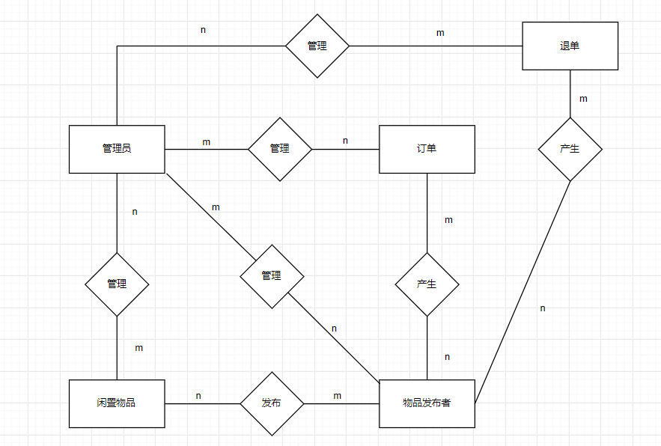

②局部E-R图

1. 用户实体E-R图

用户实体E-R图有年龄，性别，身份证，姓名，手机号码属性。

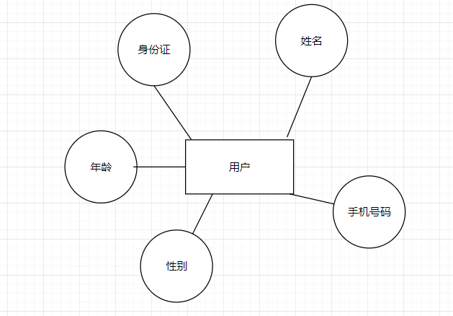

(2)账号记录实体有身份证，账号，密码属性

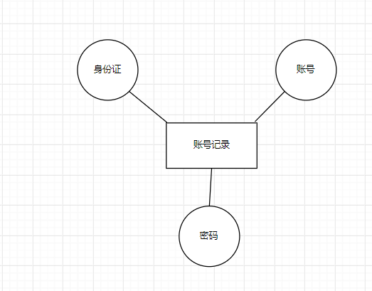

（3）管理员实体有账号，密码属性

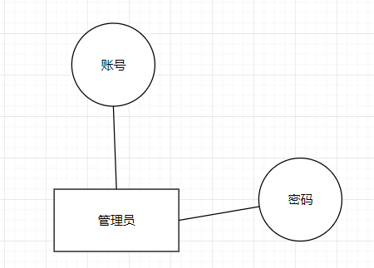

（4）闲置物品有物品姓名，物品状态，物品编号，发布日期，备注，物品价格属性。

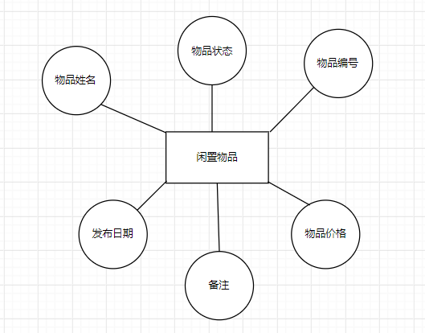

（5）订单实体有物品编号，身份证，订单编号，结账日期，下单日期属性。

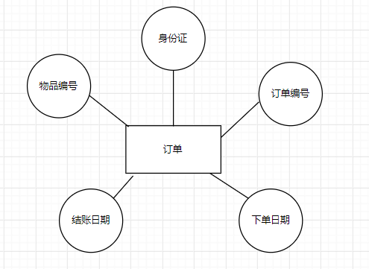

（6）退单实体有订单编号，以及退单日期。

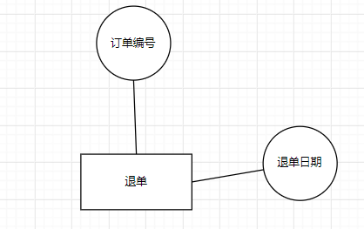

# 概要设计

## 系统模块化设计

根据该系统的特点，这个系统这要设计了前台和后台两个模块。前台模块是用户模块，主要是实现了注册账号，登录账号，个人物品信息管理，查看发布人信息，查看个人订单信息，个人信息管理，购物管理功能。后台模块是管理员模块，主要实现了用户信息管理，订单信息管理，闲置物品信息管理，管理员信息管理功能。

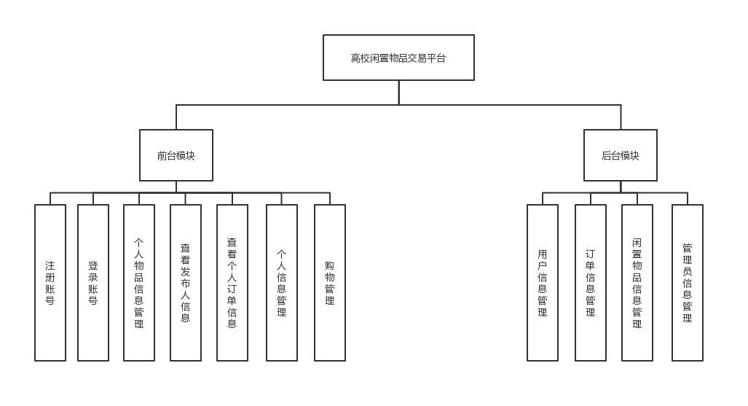

## 类图

①高校闲置交易平台系统中的类：

|  |  |  |
| --- | --- | --- |
| 编号 | 类名称 | 类说明 |
| 1 | UserInfo | 用户基本信息 |
| 2 | AdminAccount | 管理员账号类 |
| 3 | UserAccount | 用户账号类 |
| 4 | Order | 下单类 |
| 5 | CancelOrder | 退单类 |
| 6 | GoodsInfo | 物品类 |
| 7 | Login | 登录类 |

②高校闲置交易平台系统中类属性和方法：

1. UserInfo类

记录用户的基本信息

属性：

name:用户姓名，类型为字符串String，private属性

id:用户身份证，类型为字符串String，private属性

phone：用户手机号，类型为字符串String，private属性

sex:用户性别，类型为字符串String，private属性

age：用户年龄，类型为整型int，private属性

方法：

register()：注册用户

amendPassword()：修改用户密码

lookInfo()：查看个人信息

amendInfo()：修改个人信息

deleteInfo()：删除个人信息

1. AdminAccount类

记录管理员的账号

属性：

adminAccount:管理员账号，类型为字符串String，private属性

adminPassword：管理员密码，类型为字符串String，private属性

方法：

amendPassword()：修改管理员密码

lookInfo()：查看个人信息

amendInfo()：修改个人信息

deleteOrder()：删除订单

deleteInfo():删除信息

1. Login类

登录类

属性：

account：登录账号，类型为字符串String，private属性

password：登录密码，类型为字符串String，private属性

方法：

amendPassword()：修改密码

login():登录账号

1. UserAccount类

用户账号类

属性：

userAccount：用户登录账号，类型为字符串String，private属性

userPassword：用户登录密码，类型为字符串String，private属性

方法：

amendPassword():修改密码

1. Order类

下单类

属性：

orderId：订单编号，类型为整型int，private属性

goodsId：物品编号，类型为整型int，private属性

id：身份证，类型为字符串String，private属性

orderBuyDate：下单日期，类型为String，private属性

orderSettleDate：结账日期，类型为String，private属性

方法：

1. GoodsInfo类

物品类

属性：

goodsId：物品编号，类型为整型int，private属性

goodsPrice：物品价格，类型为浮点型float，private属性

goodsName：物品姓名，类型为字符串String，private属性

goodsExplain：物品备注，类型为字符串String，private属性

goodsPublish：物品发布日期，类型为字符串String，private属性

goodsStatus：物品状态，类型为字符串String，private属性

方法：

queryInfo()：查找物品信息

addInfo()：添加物品信息

amendInfo()：修改物品信息

deleteInfo()：删除物品信息

queryAll()：查看所有物品信息

1. cacenl类

退单类

属性：

orderId：订单编号，类型为字符串String，private属性

cancelDate:取消日期，类型为字符串String，private属性

方法：

③确定类之间的关系，重数性

1. 关系

|  |  |  |  |
| --- | --- | --- | --- |
| 编号 | 类A | 类B | 关系 |
| 1 | Login | UserInfo | 关联 |
| 2 | Login | AdminAccount | 关联 |
| 3 | UserInfo | Order | 关联 |
| 4 | UserInfo | Cancel | 关联 |
| 5 | UserInfo | UserAccount | 组合 |
| 6 | AdminAccount | UserInfo | 关联 |
| 7 | Order | GoodsInfo | 关联 |
| 8 | Cancel | GoodsInfo | 关联 |

1. 重数性
2. 一次登录对应一个用户，或者是一个管理员。然后一个用户或者管理员也对应着一次登录。即Login类分别和UserInfo和AdminAccount类之间的重数性都为1.....1。
3. 一个用户一次可以有0个或者n个下单记录，但是一条下单记录或者是下单记录只能对应一个用户。因此，用户和下单记录类之间的重数性是1....0....n。
4. 一个用户一次可以有0个或者n个退单记录，但是一条退单记录或者是退单记录只能对应一个用户。因此，用户和退单记录类之间的重数性是1....0....n。
5. 一个管理员对应着多个用户，一个用户对应着1个管理员，所以UserInfo和AdminAccount类之间的重数性是1.....1....n。
6. 一条订单记录对应着一条物品记录，多条订单记录对应着多条物品记录，多条物品记录可以对应着0条订单记录。所以Order和GoodsInfo类之间的重数性是0...n....1...n。
7. 一条退单记录对应着一条物品记录，多条退单记录对应着多条物品记录，多条物品记录可以对应着0条退单记录。所以Cancel和GoodsInfo类之间的重数性是0...n....1...n。

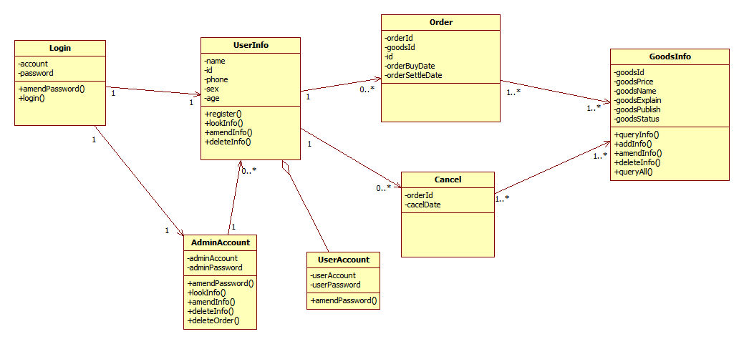

## 数据库设计

以下5个关系模式符合第三范式， 因为已经满足了第一范式的属性不可以再分， 也满足第二范式的,每一个表都有一个主键，而且其他非主键的列都完全依赖于主键。且也满足第三范式的消除了传递依赖的关系。

(1) 用户表User( 身份证，姓名 , 手机号码，性别，年龄，用户类型)

User( id, name,phone,sex,age,userType )

|  |  |  |  |  |  |
| --- | --- | --- | --- | --- | --- |
| 描述 | 字段名 | 数据类型 | 数据长度 | 字段约束 | 是否空值 |
| 身份证 | id | varchar | 20 | 主键 | 非空 |
| 姓名 | name | varchar | 20 |  | 非空 |
| 手机号码 | phone | varchar | 20 |  | 非空 |
| 性别 | sex | varchar | 2 |  | 非空 |
| 年龄 | age | int | 4 |  | 非空 |
| 用户类型 | userType | varchar | 2 |  | 非空 |

1. 账号记录表AccountRecord(账号，密码，身份证)

|  |  |  |  |  |  |
| --- | --- | --- | --- | --- | --- |
| 描述 | 字段名 | 数据类型 | 数据长度 | 字段约束 | 是否空值 |
| 账号 | account | varchar | 20 | 主键 | 非空 |
| 密码 | password | varchar | 20 |  | 非空 |
| 身份证 | id | varchar | 20 | 外键 | 非空 |

(3)物品信息表Goods(物品编号,物品姓名,物品价格,物品备注，发布日期)

|  |  |  |  |  |  |
| --- | --- | --- | --- | --- | --- |
| 描述 | 字段名 | 数据类型 | 数据长度 | 字段约束 | 是否空值 |
| 物品编号 | goodsId | int | 4 | 主键 | 非空 |
| 物品姓名 | goodsName | varchar | 20 |  | 非空 |
| 物品价格 | goodsPrice | float | 4 |  | 非空 |
| 物品备注 | goodsExplain | varchar | 1000 |  | 非空 |
| 物品发布日期 | goodsPublish | varchar | 20 |  | 非空 |
| 物品状态 | goodsStatus | varchar | 2 |  | 非空 |

1. 订单表Order（订单编号，物品编号，身份证，下单日期，结账日期）

|  |  |  |  |  |  |
| --- | --- | --- | --- | --- | --- |
| 描述 | 字段名 | 数据类型 | 数据长度 | 字段约束 | 是否空值 |
| 订单编号 | orderId | int | 4 | 主键 | 非空 |
| 物品编号 | goodsId | varchar | 20 | 外键 | 非空 |
| 身份证 | id | varchar | 20 | 外键 | 非空 |
| 下单日期 | orderBuyDate | varchar | 20 |  | 非空 |
| 结账日期 | orderSettleDate | varchar | 20 |  | 非空 |

1. 退单表CancelOrder(订单编号，退单日期)

|  |  |  |  |  |  |
| --- | --- | --- | --- | --- | --- |
| 描述 | 字段名 | 数据类型 | 数据长度 | 字段约束 | 是否空值 |
| 订单编号 | orderId | int | 4 | 主键，外键 | 非空 |
| 退单日期 | cancelDate | varchar | 20 |  | 非空 |

# 详细设计

## 程序流程图

①前台流程图

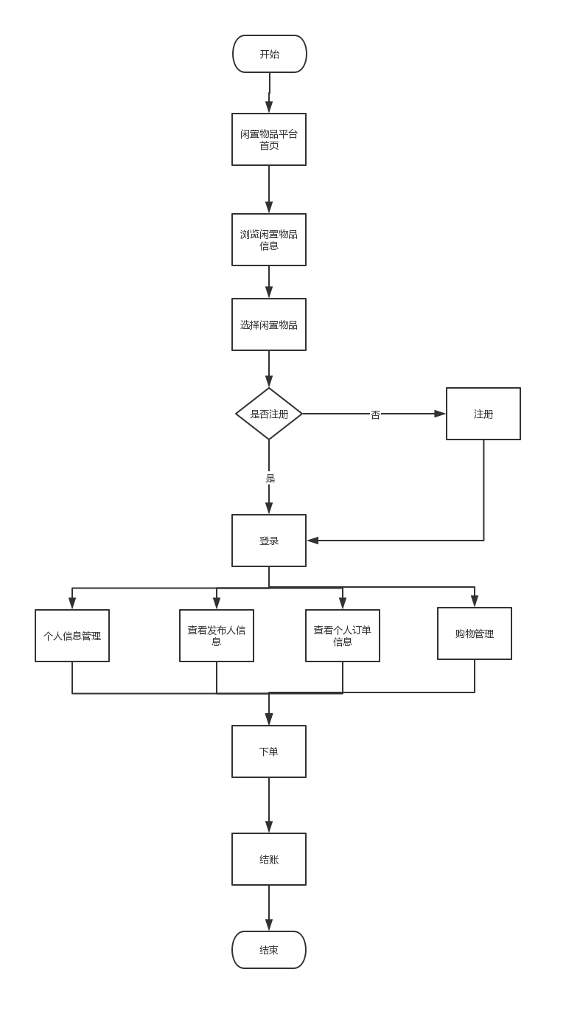

②后台流程图

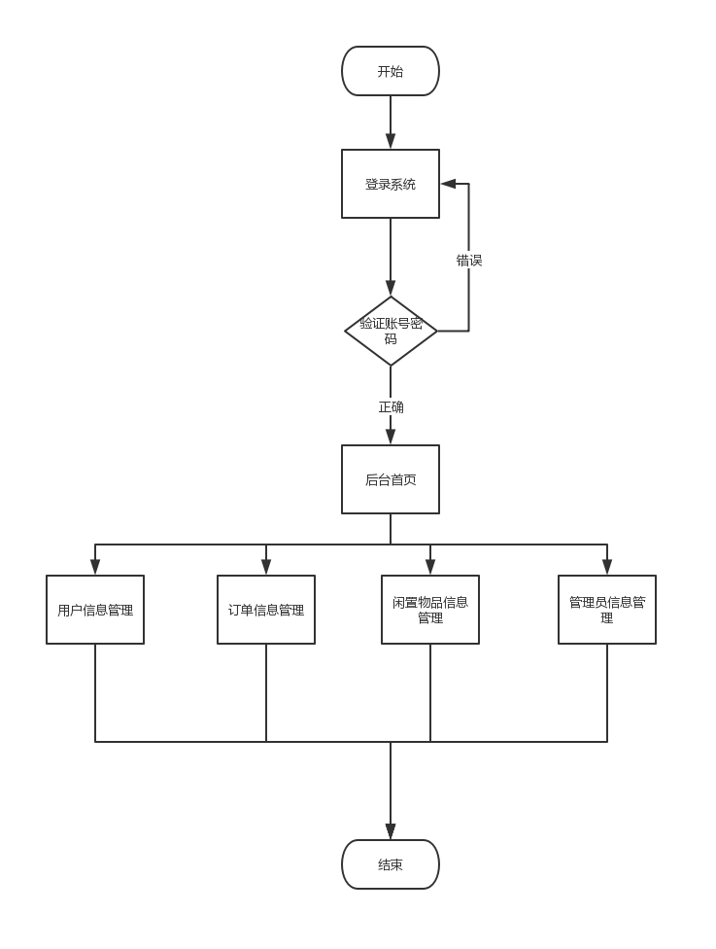

## 顺序图和通信图

①用户注册

用户注册是用户使用高校闲置交易系统的第一个步骤，游客只有注册成为用户后才能使用系统其他功能。用户注册事件流如表1.1所示。顺序图如图1-1所示，通信图如图1-2所示。

表1.1 用户注册事件流

|  |  |
| --- | --- |
| 内容 | 说明 |
| 用例编号 | UC-1 |
| 用例名称 | 用户注册 |
| 用例说明 | 游客通过注册获得进入使用系统的权限 |
| 参与者 | 游客 |
| 前置条件 | 无 |
| 后置条件 | 系统正确接收用户信息并保存到数据库 |
| 基本路径 | 1. 发布注册申请 2. 系统显示注册页面 3. 游客填写相应信息并提交 4. 注册成功后可以进行其他操作 |
| 扩展路径 | 当信息填写不符合要求时不能注册，并给出提示信息 |

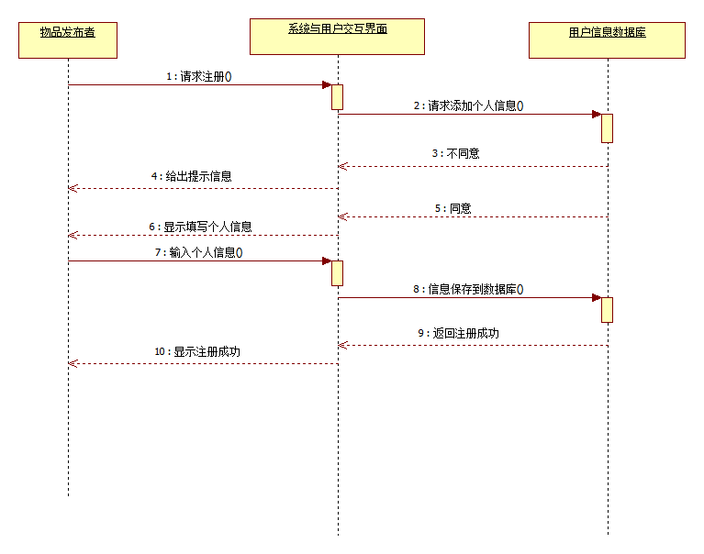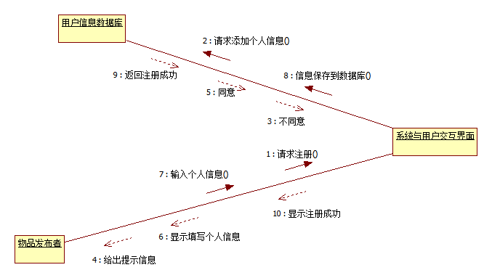

②物品发布者管理个人信息

物品发布者管理个人信息是物品发布者使用高校闲置物品交易系统的第二个步骤，物品发布者只有登录成功后才能使用系统的管理个人信息功能。物品发布者管理个人信息的事件流如表1.1所示。物品发布者只能在登录成功后才能修改个人信息，并且只能修改系统允许的信息，物品发布者修改的信息不能超过自己的访问权限，否则返回修改失败的信息。顺序图如图2-1所示，通信图如图2-2所示。

表2.2 物品发布者管理个人信息事件流

|  |  |
| --- | --- |
| 内容 | 说明 |
| 用例编号 | UC-2 |
| 用例名称 | 物品发布者管理个人信息 |
| 用例说明 | 物品发布者通过登录获得进入使用系统的权限 |
| 参与者 | 物品发布者 |
| 前置条件 | 无 |
| 后置条件 | 系统正确接收用户信息并保存到数据库 |
| 基本路径 | 1. 发布登录申请 2. 系统显示登录页面 3. 物品发布者填写账号密码并提交 4. 登录成功后可以进行管理个人信息 5. 提交个人信息 6. 系统显示提交成功 |
| 扩展路径 | 当信息填写不符合要求时不能登录，并给出提示信息 |

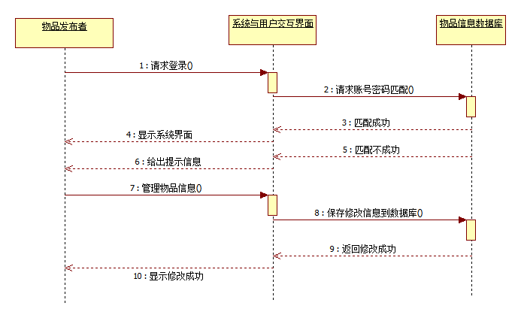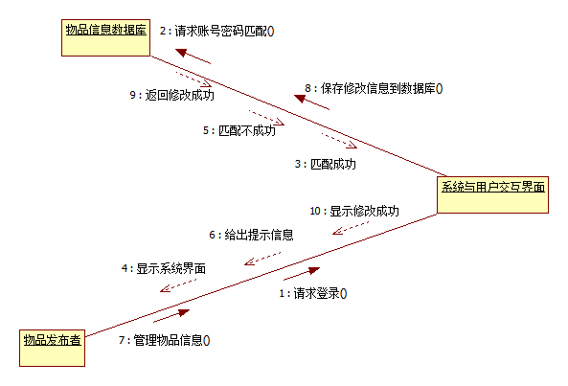

③管理员管理用户信息

管理员管理用户是管理员使用高校闲置物品交易系统的第二个步骤，管理员管理用户只有登录成功后才能使用系统的管理用户的第二个功能。管理员管理用户事件流如表1.1所示。管理员只能在登录成功后才能管理用户。顺序图如图3-1所示，通信图如图3-2所示。

表6.2 系统维护人员管理用户

|  |  |
| --- | --- |
| 内容 | 说明 |
| 用例编号 | UC-3 |
| 用例名称 | 管理员管理用户 |
| 用例说明 | 管理员通过登录系统来管理用户 |
| 参与者 | 管理员 |
| 前置条件 | 无 |
| 后置条件 | 系统正确接收用户信息并保存到数据库 |
| 基本路径 | 1. 发出登录申请 2. 系统显示登录页面 3. 管理员填写账号密码并提交 4. 登录成功后可以进行管理用户 5. 提交修改信息 6. 系统显示修改成功 |
| 扩展路径 | 当信息填写不符合要求时不能登录，且不能进行修改，并给出提示信息 |

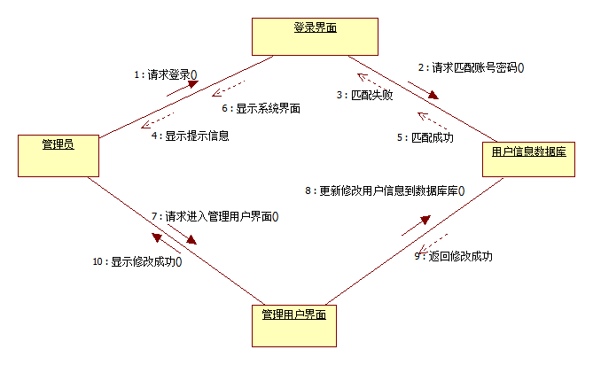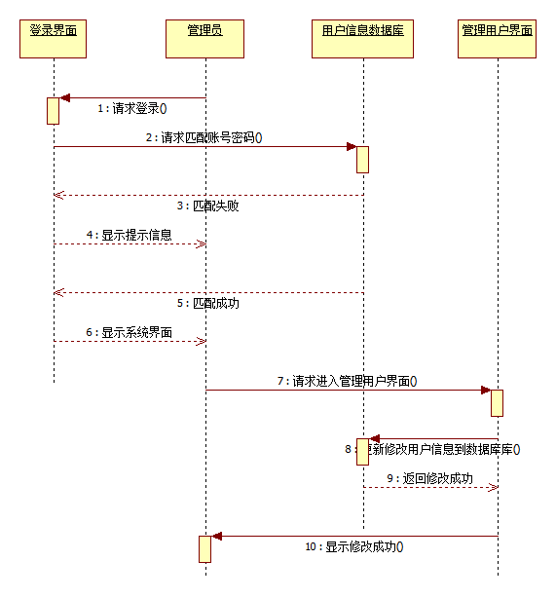

④物品发布者查看物品信息

物品发布者查询物品信息是物品发布者使用高校闲置物品交易系统的第二个步骤，物品发布者只有登录成功后才能使用系统的查询物品信息的第二个功能。物品发布者查询物品信息事件流如表1.1所示。物品发布者只能在登录成功后才能查询物品信息。顺序图如图3-1所示，通信图如图3-2所示。

表8.2 物品发布者查询物品信息

|  |  |
| --- | --- |
| 内容 | 说明 |
| 用例编号 | UC-4 |
| 用例名称 | 物品发布者查询物品信息 |
| 用例说明 | 物品发布者通过登录系统来查询物品信息 |
| 参与者 | 物品发布者 |
| 前置条件 | 无 |
| 后置条件 | 系统显示物品信息 |
| 基本路径 | 1. 发出登录申请 2. 系统显示登录页面 3. 物品发布者填写账号密码并提交 4. 登录成功后可以进行查询物品信息 5. 系统显示物品信息 |
| 扩展路径 | 当信息填写不符合要求时不能登录，并给出提示信息 |

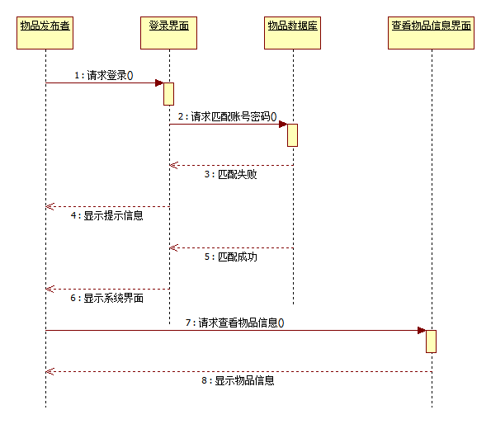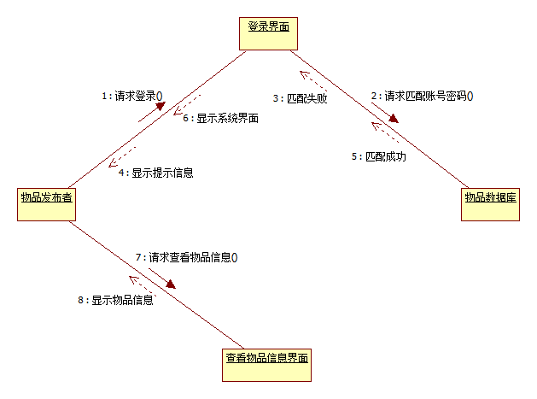

⑤管理员管理物品信息

管理员管理物品信息是管理员使用高校闲置物品交易系统的第二个步骤，管理员只有登录成功后才能使用系统的管理物品信息的第二个功能。管理员管理物品信息事件流如表1.1所示。管理员只能在登录成功后才能管理物品信息。顺序图如图3-1所示，通信图如图3-2所示。

表9.2 管理员管理物品信息

|  |  |
| --- | --- |
| 内容 | 说明 |
| 用例编号 | UC-5 |
| 用例名称 | 管理员管理物品信息 |
| 用例说明 | 管理员通过登录系统来管理物品信息 |
| 参与者 | 管理员 |
| 前置条件 | 无 |
| 后置条件 | 系统正确接收物品信息并保存到数据库 |
| 基本路径 | 1. 发出登录申请 2. 系统显示登录页面 3. 管理员填写账号密码并提交 4. 登录成功后可以进行管理物品信息 5. 管理员修改物品信息提交到数据库 6. 系统提示修改完成 |
| 扩展路径 | 当信息填写不符合要求时不能登录，并给出提示信息 |

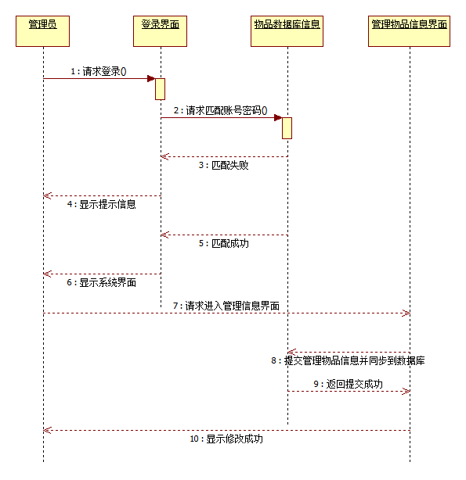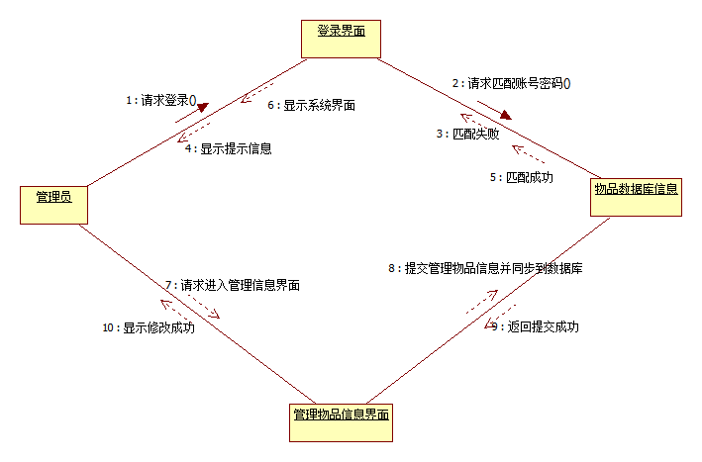

⑥物品发布者下单

物品发布者下单是物品发布者使用高校闲置物品交易系统的第二个步骤，物品发布者只有登录成功后才能使用系统的下单的功能。物品发布者下单的事件流如表1.1所示。用户只能在登录成功后才能下单。顺序图如图3-1所示，通信图如图3-2所示。

表3.2 物品发布者下单事件流

|  |  |
| --- | --- |
| 内容 | 说明 |
| 用例编号 | UC-6 |
| 用例名称 | 物品发布者下单 |
| 用例说明 | 物品发布者通过登录获得下单的权限 |
| 参与者 | 物品发布者 |
| 前置条件 | 无 |
| 后置条件 | 系统正确接收用户信息并保存到数据库 |
| 基本路径 | 1. 发布登录申请 2. 系统显示登录页面 3. 物品发布者填写账号密码并提交 4. 登录成功后可以进行下单 5. 提交下单信息 6. 系统显示提交下单成功 |
| 扩展路径 | 当信息填写不符合要求时不能登录，并给出提示信息 |

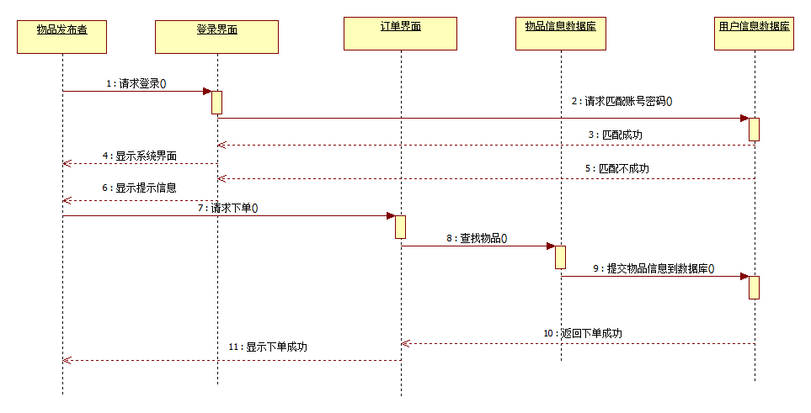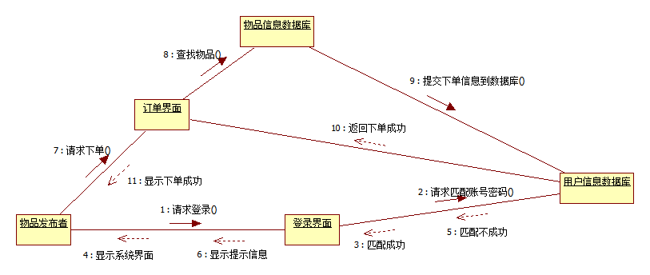

⑦物品发布者退单

物品发布者退单是物品发布者使用高校闲置物品交易系统的第二个步骤，物品发布者只有登录成功后才能使用系统的退单的功能。物品发布者退单的事件流如表1.1所示。用户只能在登录成功后才能退单。顺序图如图3-1所示，通信图如图3-2所示。

表4.2 物品发布者退单事件流

|  |  |
| --- | --- |
| 内容 | 说明 |
| 用例编号 | UC-4 |
| 用例名称 | 物品发布者退单 |
| 用例说明 | 物品发布者通过登录获得退单的权限 |
| 参与者 | 物品发布者 |
| 前置条件 | 无 |
| 后置条件 | 系统正确接收用户信息并保存到数据库 |
| 基本路径 | 1. 发布登录申请 2. 系统显示登录页面 3. 物品发布者填写账号密码并提交 4. 登录成功后可以进行退单 5. 提交退单信息 6. 系统显示提交退单成功 |
| 扩展路径 | 当信息填写不符合要求时不能登录，并给出提示信息 |

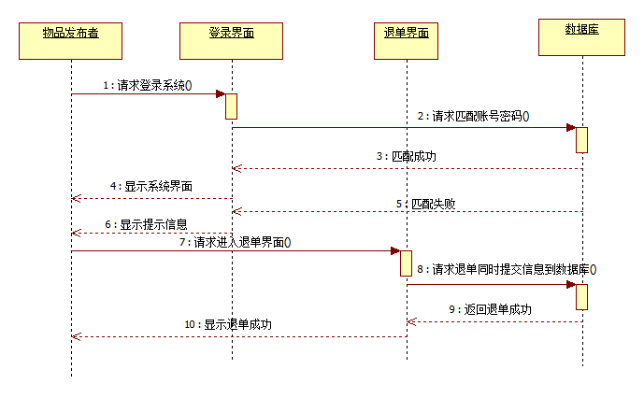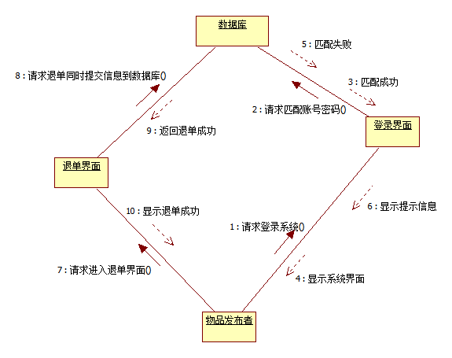

## 状态图

通过分析，物品主要有以下的状态转换

1. 将要添加到高校闲置物品交易系统的物品首先处于待添加状态
2. 将物品添加到系统后物品就处于可出售状态
3. 可出售状态的物品如果被售出，进入售出状态
4. 售出状态的物品如果被退单，进入可出售状态

|  |  |  |
| --- | --- | --- |
| 出发状态 | 动作 | 到达状态 |
| 待添加 | 添加 | 可出售 |
| 可出售 | 出售 | 售出 |
| 售出 | 退单 | 可出售 |

表1-1转换表

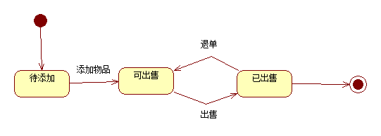

## 活动图

1、游客注册活动图，注册是需要经过管理员核实信息，具体描述如下;

1. 填写信息：游客填写信息，进行申请
2. 检查信息：系统检查信息是否正确
3. 重新填写信息：信息填写不正确，提示重新填写
4. 信息写入数据库：将审核通过的游客申信息写入数据库

给游客分配权限。

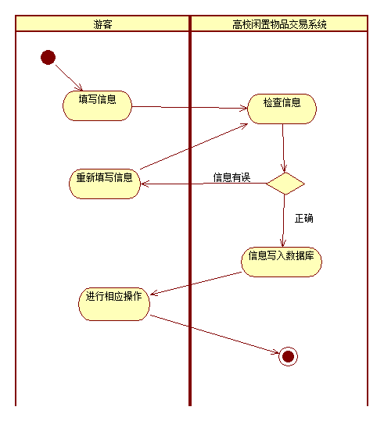

1. 查询车辆，需要经过系统核实账号密码信息，具体描述如下;

1）填写账号密码：用户填写账号密码，发起申请登录

2）检查账号密码：系统检查账号密码是否正确

3）重新填写：用户填写账号密码不正确，提示重新填写

4）用户查询车辆：填写查询物品信息，发起查询

5）检查查找信息：将用户填写的信息到数据库查找信息

6）重新查询：填写物品信息不正确，重新填写

7）显示物品信息：用户填写正确，显示查找的物品信息

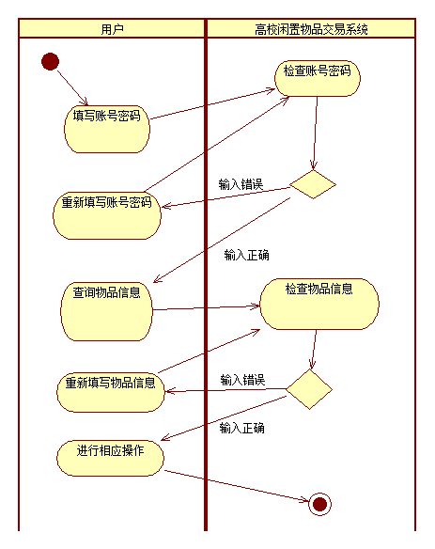

1. 管理员管理物品，如下所述

1)输入账号密码：管理员输入账号密码

2）验证账号密码信息：数据库匹配账号密码信息

3）重新输入账号密码：账号密码信息不对，管理员重新输入

4）管理物品：管理员更新物品信息

5）检查更新物品信息：系统检查更新的物品信息

6)重新输入物品信息：管理员重新输入物品信息

7)更新到数据库：提交到数据库

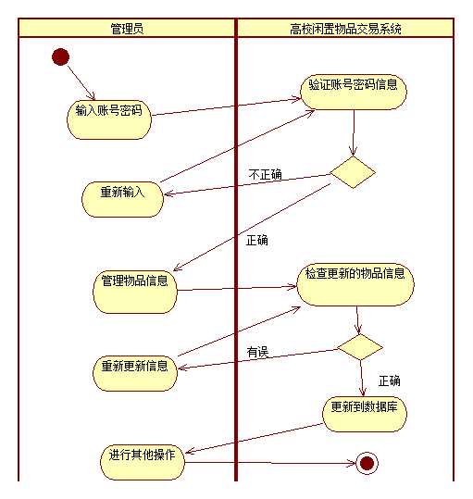

1. 物品下单，需要在系统填写信息，如下所述
2. 填写信息：用户填写信息，发起下单请求
3. 检查信息：系统检查用户填写信息
4. 重新填写信息：信息错误，用户重新填写
5. 录入信息：系统提交信息到数据库

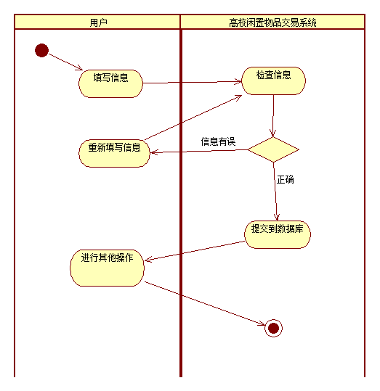

# 测试计划及测试案例编写

1. 测试计划

①：在管理员和物品发布者登录时，用户名和密码有其中一项空或者错误的时候，系统是否出现预定的操作提示。

具体操作：用户名，密码任意一项空或者填写错误

结果：出现相应的错误的提示。

结论：要求物品发布者和管理员填写正确的用户名和密码，才能进入系统。

②：在用户进行注册账号的时候，当有信息填写不正确且为空的时候，系统是否出现预定的提示。

具体操作：用户名或者密码或手机号或验证发为空，或者密码两次输入的不相等，或者手机号码不够11位或超过11位 ，验证发不对。

结果：出现相应的错误提示。

结论：要求用户填写正确信息，才能注册成功。

③：用户或者管理员进行修改密码的时候，手机验证码输入不正确，系统是否出现预定的提示。

具体操作：手机验证码空或者不正确

结果：出现相应的错误提示

结论：让用户或者管理员填写正确信息，才能就行修改。

④：用户或者管理员进行修改闲置物品信息的时候，闲置物品信息输入不正确，系统是否出现预定的提示。

具体操作：闲置物品名字空或者说明空。

结果：出现相应的错误提示

结论：让用户或者管理员填写正确信息，才能就行修改。

⑤：用户或者管理员进行删除闲置物品信息后，再进行查找该物品看是否成功

具体操作：查找物品

结果：没有该物品

结论：物品删除正常

⑥：管理员删除用户信息后，并让用户登录，看是否登录成功

具体操作：删除用户后，再让用户登录

结果：没有该用户，不能登录成功。

结论：用户删除成功。

⑦：用户进行对物品下单后，购买订单内是否出现物品订单

具体操作：用户选择物品后，进行购买

结果：订单表里出现该物品订单

结论：下单成功

⑧：用户进行以价格升序浏览，看物品价格是否从小到大排列

具体操作：用户选择升序浏览

结果：物品列表以价格从小到大进行排列

结论：升序浏览成功

⑨：管理员保存订单信息到本地，查看本地文件数据和系统数据是否相同

具体操作：管理员保存订单信息后，对比查看信息

结果：本地文件信息和系统数据相同

结论：保存成功

1. 测试案例编写

①登录测试

1. 划分等价类测试

等价类表：

|  |  |  |
| --- | --- | --- |
| 输入条件 | 有效等价类 | 无效等价类 |
| 账号状态和长度 | ①20位字符 | ②账号为空  ③账号大于20位字符 |
| 密码状态和长度 | ④20为字符 | ⑤密码为空  ⑥密码大于20位字符 |

测试用例：

|  |  |  |
| --- | --- | --- |
| 测试数据 | 期望结果 | 覆盖用例 |
| 账号=Qaqaqa  密码=Qaqaqa | 输入有效 | 等价类①④ |
| 账号=  密码=Qaqaqa | 输入无效 | 无效等价类② |
| 账号=qaqaqaqaqaqaqaqaqaqaq  密码=Qaqaqa | 输入无效 | 无效等价类③ |
| 账号=Qaqaqa  密码= | 输入无效 | 无效等价类⑤ |
| 账号=Qaqaqa  密码=qaqaqaqaqaqaqaqaqaqaq | 输入无效 | 无效等价类⑥ |

1. 边界值分析

|  |  |  |  |  |
| --- | --- | --- | --- | --- |
| 类型 | 测试用例 | 账号 | 密码 | 输出 |
| 账号取中间值，密码取边界值 | 1 | 1234567890 | 1234567890123456789 | 登录成功 |
| 2 | 1234567890 | 12345678901234567890 | 登录成功 |
| 3 | 1234567890 | 123456789012345678901 | 登录失败 |
| 账号取边界值，密码取中间值 | 4 | 1234567890123456789 | 1234567890 | 登录成功 |
| 5 | 12345678901234567890 | 1234567890 | 登录成功 |
| 6 | 123456789012345678901 | 1234567890 | 登录失败 |

②注册测试

1. 等价类表：

|  |  |  |
| --- | --- | --- |
| 输入条件 | 有效等价类 | 无效等价类 |
| 账号状态和长度 | ①20位字符 | ②账号为空  ③账号大于20位字符 |
| 密码状态和长度 | ④20位字符 | ⑤密码为空  ⑥密码大于20位字符 |
| 姓名状态和长度 | ⑦20位字符 | ⑧姓名为空  ⑨姓名大于20位字符 |
| 手机状态和长度 | ⑩11位数字 | ⑪手机为空  ⑫小于11位  ⑬大于11位 |
| 身份证状态和长度 | ⑭18位字符 | ⑮身份证为空  ⑯小于18位  ⑰大于18位 |

测试用例：

|  |  |  |
| --- | --- | --- |
| 测试数据 | 期望结果 | 覆盖用例 |
| 账号=qaqa  密码=qaqa  姓名=abcd  手机=13031313547  身份证=4416221313121212121 | 输入有效 | ①④⑦⑩⑭ |
| 账号=  密码=qaqa  姓名=abcd  手机=13031313547  身份证=4416221313121212121 | 输入无效 | ② |
| 账号=qaqaqaqaqaqaqaqaqaqaq  密码=qaqa  姓名=abcd  手机=13031313547  身份证=4416221313121212121 | 输入无效 | ③ |
| 账号=qaqa  密码=  姓名=abcd  手机=13031313547  身份证=4416221313121212121 | 输入无效 | ⑤ |
| 账号=qaqa  密码=qaqaqaqaqaqaqaqaqaqaq  姓名=abcd  手机=13031313547  身份证=4416221313121212121 | 输入无效 | ⑥ |
| 账号=qaqa  密码=qaqa  姓名=  手机=13031313547  身份证=4416221313121212121 | 输入无效 | ⑧ |
| 账号=qaqa  密码=qaqa  姓名=qaqaqaqaqaqaqaqaqaqaq  手机=13031313547  身份证=4416221313121212121 | 输入无效 | ⑨ |
| 账号=qaqa  密码=qaqa  姓名=qaqa  手机=  身份证=4416221313121212121 | 输入无效 | ⑪ |
| 账号=qaqa  密码=qaqa  姓名=qaqa  手机=3121212121  身份证=4416221313121212121 | 输入无效 | ⑫ |
| 账号=qaqa  密码=qaqa  姓名=qaqa  手机=130313135471  身份证=4416221313121212121 | 输入无效 | ⑬ |
| 账号=qaqa  密码=qaqa  姓名=qaqa  手机=13031313547  身份证= | 输入无效 | ⑮ |
| 账号=qaqa  密码=qaqa  姓名=qaqa  手机=13031313547  身份证=441622131312121212 | 输入无效 | ⑯ |
| 账号=qaqa  密码=qaqa  姓名=qaqa  手机=13031313547  身份证:44162213131212121211 | 输入无效 | ⑰ |

1. 边界值分析

|  |  |  |  |  |  |  |  |
| --- | --- | --- | --- | --- | --- | --- | --- |
| 类型 | 测试用例 | 账号 | 密码 | 姓名 | 手机 | 身份证 | 输出 |
| 账号取边界值，密码，身份证，姓名，手机取中间值 | 1 | qaqaqaqaqaqaqaqaqaqaqa | qaqa | qaqa | 13031313547 | 4416221313121212121 | 注册成功 |
| 2 | qaqaqaqaqaqaqaqaqaqaq | qaqa | qaqa | 13031313547 | 4416221313121212121 | 注册失败 |
| 3 | qaqaqaqaqaqaqaqaqaqaqaq | qaqa | qaqa | 13031313547 | 4416221313121212121 | 注册失败 |
| 密码取边界值，账号，身份证，姓名，手机取中间值 | 4 | qaqa | qaqaqaqaqaqaqaqaqaqaqa | qaqa | 13031313547 | 4416221313121212121 | 注册成功 |
| 5 | qaqa | qaqaqaqaqaqaqaqaqaqaq | qaqa | 13031313547 | 4416221313121212121 | 注册失败 |
| 6 | qaqa | qaqaqaqaqaqaqaqaqaqaqaq | qaqa | 13031313547 | 4416221313121212121 | 注册失败 |
| 姓名取边界值，账号，密码，身份证，手机取中间值 | 7 | qaqa | qaqa | qaqaqaqaqaqaqaqaqaqaqa | 13031313547 | 4416221313121212121 | 注册成功 |
| 8 | qaqa | qaqa | qaqaqaqaqaqaqaqaqaqaq | 13031313547 | 4416221313121212121 | 注册失败 |
| 9 | qaqa | qaqa | qaqaqaqaqaqaqaqaqaqaqaq | 13031313547 | 4416221313121212121 | 注册失败 |
| 手机取边界值，账号，密码，身份证，姓名取中间值 | 10 | qaqa | qaqa | qaqa | 13031313547 | 4416221313121212121 | 注册成功 |
| 11 | qaqa | qaqa | qaqa | 1303131354 | 4416221313121212121 | 注册失败 |
| 12 | qaqa | qaqa | qaqa | 130313135471 | 4416221313121212121 | 注册失败 |
| 身份证边界值，账号，密码，姓名，手机取中间值 | 13 | qaqa | qaqa | qaqa | 13031313547 | 4416221313121212121 | 注册成功 |
| 14 | qaqa | qaqa | qaqa | 13031313547 | 441622131312121212 | 注册失败 |
| 15 | qaqa | qaqa | qaqa | 13031313547 | 44162213131212121212 | 注册失败 |

③修改密码用例

划分等价类

等价类表：

|  |  |  |
| --- | --- | --- |
| 输入条件 | 有效等价类 | 无效等价类 |
| 验证码状态和长度 | ①4位字符 | ②验证码为空  ③验证码大于4位字符 |
| 密码状态和长度 | ④20为字符 | ⑤密码为空  ⑥密码大于20位字符 |

测试用例：

|  |  |  |
| --- | --- | --- |
| 测试数据 | 期望结果 | 覆盖用例 |
| 验证码=Qaqa  密码=Qaqaqa | 输入有效 | 等价类①④ |
| 验证码=  密码=Qaqaqa | 输入无效 | ② |
| 验证码=Qaqaa  密码=Qaqaqa | 输入无效 | ③ |
| 验证码=Qaqa  密码= | 输入无效 | ⑤ |
| 验证码=Qaqa  密码=qaqaqaqaqaqaqaqaqaqaqaq | 输入无效 | ⑥ |

边界值分析

|  |  |  |  |  |
| --- | --- | --- | --- | --- |
| 类型 | 测试用例 | 密码 | 手机验证码 | 输出 |
| 密码取中间值，手机验证码取边界值 | 1 | qaqaqaqaqa | qaqa | 修改成功 |
| 2 | qaqaqaqaqa | qaq | 修改失败 |
| 3 | qaqaqaqaqa | qaqaq | 修改失败 |
| 手机验证码取中间值，密码取边界值 | 4 | qaqaqaqaqaqaqaqaqaqa | qaqa | 修改成功 |
| 5 | qaqaqaqaqaqaqaqaqaq | qaqa | 修改失败 |
| 6 | qaqaqaqaqaqaqaqaqaqaq | qaqa | 修改失败 |

④修改闲置物品信息用例

等价类表：

|  |  |  |
| --- | --- | --- |
| 输入条件 | 有效等价类 | 无效等价类 |
| 闲置物品姓名状态和长度 | ①20位字符 | ②闲置物品姓名为空  ③闲置物品姓名大于20位字符 |
| 闲置物品说明状态和长度 | ④1000为字符 | ⑤闲置物品说明为空  ⑥闲置物品说明大于1000位字符 |

测试用例：

|  |  |  |
| --- | --- | --- |
| 测试数据 | 期望结果 | 覆盖用例 |
| 闲置物品姓名=20位字符  闲置物品说明=1000位字符 | 输入有效 | 等价类①④ |
| 闲置物品姓名=空  闲置物品说明=1000位字符 | 输入无效 | ② |
| 闲置物品姓名=21位字符  闲置物品说明=1000位字符 | 输入无效 | ③ |
| 闲置物品姓名=20位字符  闲置物品说明=空 | 输入无效 | ⑤ |
| 闲置物品姓名=20位字符  闲置物品说明=1001位字符 | 输入无效 | ⑥ |

边界值分析

|  |  |  |  |  |
| --- | --- | --- | --- | --- |
| 类型 | 测试用例 | 闲置物品姓名 | 闲置物品说明 | 输出 |
| 闲置物品姓名取中间值，说明取边界值 | 1 | 10个字符 | 1000个字符 | 修改成功 |
| 2 | 10个字符 | 999个字符 | 修改成功 |
| 3 | 10个字符 | 1001个字符 | 修改失败 |
| 闲置物品说明取中间值，姓名取边界值 | 4 | 20个字符 | 500个字符 | 修改成功 |
| 5 | 21个字符 | 500个字符 | 修改失败 |
| 6 | 19个字符 | 500个字符 | 修改失败 |

⑤删除闲置物品信息

1>点击自己发布的物品信息，点击删除发布物品信息，再输入物品信息查找，查找不到该物品信息。删除成功。

2>点击自己发布的物品信息，点击删除发布物品信息，再输入物品信息查找，查找的到该物品信息。删除失败。

⑥删除用户信息

1>点击自己查看用户信息，点击删除用户信息，再输入用户信息查找，查找不到该用户信息。删除成功。

2>点击自己查看用户信息，点击删除用户信息，再输入用户信息查找，查找的到该用户信息。删除失败。

⑦下单

1. 选择物品后，进行下单，然后去查看订单列表看有该物品订单，即下单成功。
2. 选择物品后，进行下单，然后去查看订单列表看无该物品订单，即下单失败。

⑧结账

1. 进入订单列表选择结账，结账完成后订单列表会出现文字显示已结账，即结账成功。
2. 进入订单列表选择结账，结账完成后订单列表没有出现文字显示已结账，即结账失败。

⑨保存用户信息到本地

1. 点击保存用户信息，查看本地的文件数据和系统用户信息一致，即保存成功。
2. 点击保存用户信息，查看本地的文件数据和系统用户信息不一致，即保存失败。

# 七、总结

通过这一次的课程设计，首先是之前学的很多知识已经忘记了，而这次的课程设计很好地帮助了自己进行复习。经过这一次的课程设计，以前自己做课程设计都是先写程序，再写文档，但是其实这样写的代码最后的bug往往会比较多，而且可读性，质量，以及冗余都是非常的不好，因为直接写程序，我们没有去考虑一个系统的总体设计，而只是走一步写一步，但是这样写的代码往往冗余非常高。但是如果我们先写好文档，做好需求分析，以及程序设计部分，我们对要做的东西有了大概的了解，知道要用什么方法去做，这样不仅会大大提高代码的质量，而且也能提高我们的效率，而不是像无头苍蝇一样的去写代码。

# 八、参考文献

1. 李爱萍.崔冬华.李东生.软件工程.北京：人民邮电出版社，2014.